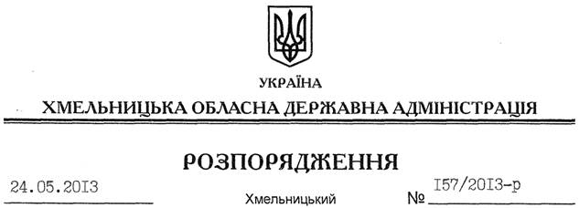

Про покладання функцій щодо видачі ліцензій

На підставі Закону України “Про ліцензування певних видів господарської діяльності”, постанови Кабінету Міністрів України від 14.11.2000 №1698 “Про затвердження переліку органів ліцензування”, наказу Державного комітету України з питань регуляторної політики та підприємництва від 18.12.2000 № 78 “Про затвердження Інструкції про порядок замовлення, постачання, зберігання, обліку і звітності витрачання бланків ліцензії єдиного зразка”, зареєстрованого в Міністерстві юстиції України 10.01 2001 за № 3/5194:
1. Уповноважити на здійснення організаційно-технічних заходів, пов’язаних із видачею в установленому законодавством порядку суб’єктам підприємницької діяльності ліцензій на окремі види господарської діяльності:
1.1. Департамент агропромислового розвитку облдержадміністрації – на торгівлю пестицидами та агрохімікатами (тільки регуляторами росту рослин).
1.2. Департамент житлово-комунального господарства та будівництва облдержадміністрації на:
централізоване водопостачання та водовідведення;
виробництво теплової енергії (крім діяльності з виробництва теплової енергії на теплоелектроцентралях, теплоелектростанціях, атомних електростанціях і когенераційних установках та установках з використанням нетрадиційних або поновлюваних джерел енергії), транспортування її магістральними і місцевими (розподільчими) тепловими мережами та постачання теплової енергії.
2. Директорам департаментів агропромислового розвитку, житлово-комунального господарства та будівництва облдержадміністрації:
2.1. Здійснювати організаційно-технічні заходи, пов’язані з видачею вказаних ліцензій.
2.2. Взяти до відома, що ліцензії, які ними видаються, підписуються першим заступником голови, заступниками голови облдержадміністрації відповідно до розподілу обов’язків.
3. Покласти на Департамент житлово-комунального господарства та будівництва облдержадміністрації функції щодо централізованого замовлення бланків ліцензії єдиного зразка для структурних підрозділів облдержадміністрації, уповноважених на видачу ліцензій, їх розподілу, зберігання, обліку і звітності витрачання на умовах, передбачених Інструкцією про порядок замовлення, постачання, зберігання, обліку і звітності витрачання бланків ліцензії єдиного зразка, затвердженою наказом Державного комітету України з питань регуляторної політики та підприємництва від 18.12.2000 року № 78.
4. Начальнику відділу фінансово-господарського забезпечення апарату облдержадміністрації передавати отримані від Державної служби України з питань регуляторної політики та розвитку підприємництва бланки ліцензії єдиного зразка Департаменту житлово-комунального господарства та будівництва облдержадміністрації для подальшого розподілу між структурними підрозділами облдержадміністрації, уповноваженими на видачу ліцензій.
5. Визнати таким, що втратило чинність, розпорядження голови облдержадміністрації від 10.04.2012 № 84/2012-р “Про покладання функцій щодо видачі ліцензії”.
6. Контроль за виконанням цього розпорядження покласти на заступників голови облдержадміністрації згідно з розподілом обов’язків.

Голова адміністрації В.Ядуха

